**INDICAÇÃO Nº___________**

**EXMO. SR. PRESIDENTE DA CÂMARA MUNICIPAL DE SUMARÉ**

Trago, nos termos do Art. 203 do Regimento Interno, a presente INDICAÇÃO solicitando ao Senhor Prefeito Municipal Luiz Alfredo Castro Ruzza Dalben, por meio da Secretaria Competente realize, com **URGÊNCIA**, a retirada de entulho na Rua José Vieira da Silva, altura do número 380, no Jardim das Estâncias, região do Matão.

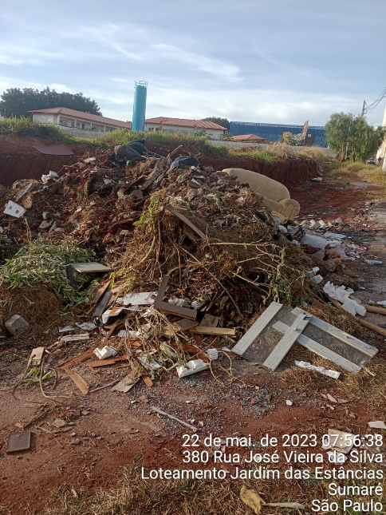

Há grande acúmulo de lixos e entulhos, facilitando a proliferação de pragas urbanas como roedores e insetos, inclusive o Aedes Aegypti, transmissor de doenças como dengue e chicungunya. Trata-se de região densamente povoada, sendo necessária a remoção dos materiais com urgência, além de constante fiscalização para coibir o descarte irregular de lixos e entulhos.

Reitero a urgência da questão uma vez que o caso se refere à saneamento, meio ambiente e mobilidade com qualidade à população de nosso município.

Sala das Sessões, 22 de maio de 2023.

**Hélio Silva**

**Vereador (Cidadania)**